Charakterystyka ustawicznego szkolenia zawodowego w przedsiębiorstwach w Polsce w 2020 r.  
(wyniki wstępne)

W 2020 r. ustawiczne szkolenie zawodowe prowadziło w Polsce 44,5 tys. przedsiębiorstw (40,9% ogólnej liczby przedsiębiorstw objętych badaniem).

Strzałka w dół oznaczjąca spadek 0,4%

spadek liczby przedsiębiorstw prowadzących szkolenia  
w porównaniu z 2015 r.

Udział jednostek prowadzących ustawiczne szkolenie zawodowe wzrastał wraz z klasą wielkości przedsiębiorstw. Szkolenia prowadziło 35,5% przedsiębiorstw małych o liczbie pracujących  
od 10 do 49 osób, 59,5% przedsiębiorstw średnich o liczbie pracujących 50-249 osób oraz 82,5% jednostek dużych o liczbie pracujących powyżej 250 osób. Zapotrzebowanie na szkolenia było zróżnicowane ze względu na rodzaj prowadzonej działalności. Spośród badanych jednostek najwięcej szkoleń – 79,3% prowadziły jednostki należące do sekcji działalność finansowa  
i ubezpieczeniowa, w tym do działów: finansowa działalność usługowa; ubezpieczenia, reasekuracja i fundusze emerytalne.

Najczęstszą formą szkolenia było zaplanowane szkolenie na stanowisku pracy, które odnotowano  
w 71,5% przedsiębiorstw

W 2020 r. szkolenia prowadziły w większości przedsiębiorstwa duże (82,5%)

W ramach ustawicznego szkolenia zawodowego wyróżniono dwie główne **grupy form organizacyjnych** w jakich mogły odbywać się szkolenia: kursy i pozostałe formy szkoleń.   
W ponad 71% przedsiębiorstw prowadzących szkolenia dominującą formą szkolenia były zaplanowane szkolenia na stanowisku pracy. Poza tym przedsiębiorstwa chętnie korzystały   
z kursów oraz z uczestnictwa w konferencjach, seminariach, w spotkaniach warsztatowych, targach i wykładach.

**Tablica 1. Przedsiębiorstwa prowadzące szkolenia w 2020 r.**

| WYSZCZEGÓLNIENIE | Przedsiębiorstwa prowadzące szkolenia | | | |
| --- | --- | --- | --- | --- |
| ogółem w % wszystkich przedsiębiorstw | w tym | | |
| kursy | | pozostałe formy w % przedsiębiorstw prowadzących szkolenia |
| w % przedsiębiorstw prowadzących szkolenia | w tym tylko kursy BHP w % przedsiębiorstw prowadzących kursy |
| O G Ó Ł E M | | | | |
| **O G Ó Ł E M** | **40,9** | **63,8** | **8,3** | **90,0** |
| WEDŁUG RODZAJU DZIAŁALNOŚCI | | | | |
| Górnictwo i wydobywanie | 41,6 | 71,2 | 8,8 | 89,9 |
| Przetwórstwo przemysłowe: |  |  |  |  |
| produkcja artykułów spożywczych; produkcja napojów; produkcja wyrobów tytoniowych | 39,8 | 61,9 | 9,0 | 87,7 |

**Tablica 1. Przedsiębiorstwa prowadzące szkolenia w 2020 r. (cd.)**

| WYSZCZEGÓLNIENIE | Przedsiębiorstwa prowadzące szkolenia | | | |
| --- | --- | --- | --- | --- |
| ogółem w % wszystkich przedsiębiorstw | w tym | | |
| kursy | | pozostałe formy w % przedsiębiorstw prowadzących szkolenia |
| w % przedsiębiorstw prowadzących szkolenia | w tym tylko kursy BHP w % przedsiębiorstw prowadzących kursy |
| Przetwórstwo przemysłowe (dok.): |  |  |  |  |
| produkcja wyrobów tekstylnych; produkcja odzieży; produkcja skór i wyrobów skórzanych ∆ | 23,2 | 50,9 | 12,0 | 90,8 |
| produkcja papieru  i wyrobów z papieru; poligrafia i reprodukcja zapisanych nośników informacji | 39,2 | 57,9 | 8,2 | 88,8 |
| produkcja koksu  i produktów rafinacji ropy naftowej Δ; produkcja chemikaliów i wyrobów chemicznych; produkcja wyrobów farmaceutycznych Δ; produkcja wyrobów z gumy i tworzyw sztucznych; produkcja wyrobów z pozostałych mineralnych surowców niemetalicznych | 47,5 | 67,0 | 7,8 | 89,2 |
| produkcja metali; produkcja wyrobów z metali Δ | 39,9 | 56,6 | 7,8 | 91,4 |
| produkcja komputerów, wyrobów elektronicznych  i optycznych; produkcja urządzeń elektrycznych; produkcja maszyn  i urządzeń Δ; naprawa, konserwacja i instalowanie maszyn i urządzeń | 48,5 | 68,4 | 8,3 | 92,7 |
| produkcja pojazdów samochodowych, przyczep  i naczep Δ; produkcja pozostałego sprzętu transportowego | 55,8 | 78,0 | 5,3 | 94,9 |
| produkcja wyrobów  z drewna, korka, słomy  i wikliny Δ; produkcja mebli; pozostała produkcja wyrobów | 35,7 | 56,1 | 11,8 | 86,9 |
| Wytwarzanie i zaopatrywanie w energię elektryczną, gaz, parę wodną i gorącą wodę Δ; dostawa wody, gospodarowanie ściekami  i odpadami; rekultywacja Δ | 61,1 | 79,5 | 5,6 | 92,1 |
| Budownictwo | 34,5 | 57,0 | 12,3 | 92,2 |
| Handel; naprawa pojazdów samochodowych Δ: |  |  |  |  |
| handel hurtowy i detaliczny pojazdami samochodowymi oraz ich naprawa Δ | 42,2 | 69,7 | 5,3 | 90,3 |

**Tablica 1. Przedsiębiorstwa prowadzące szkolenia w 2020 r. (dok.)**

| WYSZCZEGÓLNIENIE | Przedsiębiorstwa prowadzące szkolenia | | | |
| --- | --- | --- | --- | --- |
| ogółem w % wszystkich przedsiębiorstw | w tym | | |
| kursy | | pozostałe formy w % przedsiębiorstw prowadzących szkolenia |
| w % przedsiębiorstw prowadzących szkolenia | w tym tylko kursy BHP w % przedsiębiorstw prowadzących kursy |
| Handel; naprawa pojazdów samochodowych Δ (dok.): |  |  |  |  |
| handel hurtowy Δ | 41,2 | 67,9 | 6,2 | 89,5 |
| handel detaliczny Δ | 31,8 | 56,3 | 8,6 | 88,7 |
| Transport i gospodarka magazynowa | 34,1 | 63,0 | 14,7 | 88,4 |
| Zakwaterowanie  i gastronomia Δ | 29,1 | 54,2 | 10,8 | 88,2 |
| Informacja i komunikacja | 56,0 | 68,3 | 5,2 | 94,3 |
| Działalność finansowa  i ubezpieczeniowa: |  |  |  |  |
| finansowa działalność usługowa Δ; ubezpieczenia, reasekuracja i fundusze emerytalne Δ | 79,3 | 80,2 | 0,4 | 95,1 |
| działalność wspomagająca usługi finansowe oraz ubezpieczenia i fundusze emerytalne | 58,3 | 72,6 | 4,7 | 91,2 |
| Obsługa rynku  nieruchomości Δ; działalność profesjonalna, naukowa  i techniczna; administrowanie i działalność wspierająca Δ; działalność związana z kulturą rozrywką i rekreacją; pozostała działalność usługowa | 50,6 | 65,9 | 6,0 | 88,6 |
| WEDŁUG KLAS WIELKOŚCI PRZEDSIĘBIORSTW | | | | |
| Przedsiębiorstwa o liczbie pracujących: |  |  |  |  |
| 10-49 osób | 35,5 | 57,8 | 9,4 | 89,5 |
| 50-249 | 59,5 | 75,3 | 6,3 | 90,0 |
| 250 osób i więcej | 82,5 | 87,0 | 3,4 | 95,2 |

**Wykres 1. Przedsiębiorstwa według form prowadzonych szkoleń w 2020 r.**

# Wykres słupkowy przedstawiający przedsiębiorstwa według form prowadzonych szkoleń w 2020 roku

28,8% pracujących uczestniczyło w kursach

W przedsiębiorstwach objętych badaniem w kursach ustawicznego szkolenia zawodowego uczestniczyło 28,8% ogólnej liczby pracujących, a wśród uczestników kursów przeważali mężczyźni (60,2%).

Na jednego uczestnika kursów przypadło  
17,2 godziny płatnego czasu pracy rocznie

Wyniki badania dostarczyły m.in. informacji ile **czasu** pracujący spędzali na kursach   
w płatnym czasie pracy. Łączny czas kursów stanowił 0,3% ogólnego czasu pracy pracujących w przedsiębiorstwach realizujących kursy. Na jednego uczestnika przypadło 17,2 godziny płatnego czasu pracy rocznie.

W ramach badania przedsiębiorstwa określiły również **umiejętności**, jakie ich pracownicy nabyli na kursach. Najczęściej wskazywane były umiejętności techniczne, praktyczne lub zawodowe, które wystąpiły w blisko 50% przedsiębiorstw prowadzących kursy.

**Wykres 2. Umiejętności nabyte przez uczestników na kursach a w 2020 r.**

# **Wykres słupkowy przedstawiający umiejętności nabyte przez uczestników na kursach w 2020 roku**

a W sprawozdaniu wystąpiła możliwość wielokrotnego wyboru spośród 12 wyszczególnionych w badaniu umiejętności.

Kursy zewnętrzne były prowadzone przez różnych **realizatorów**, których podzielono na siedem grup. Prywatne instytucje szkoleniowe, w tym zakłady doskonalenia zawodowego, realizowały kursy zewnętrzne w 71,4% przedsiębiorstw, w których pracujący uczestniczyli  
w tej formie szkolenia.

**Wykres 3. Realizatorzy kursów zewnętrznych w 2020 r.**

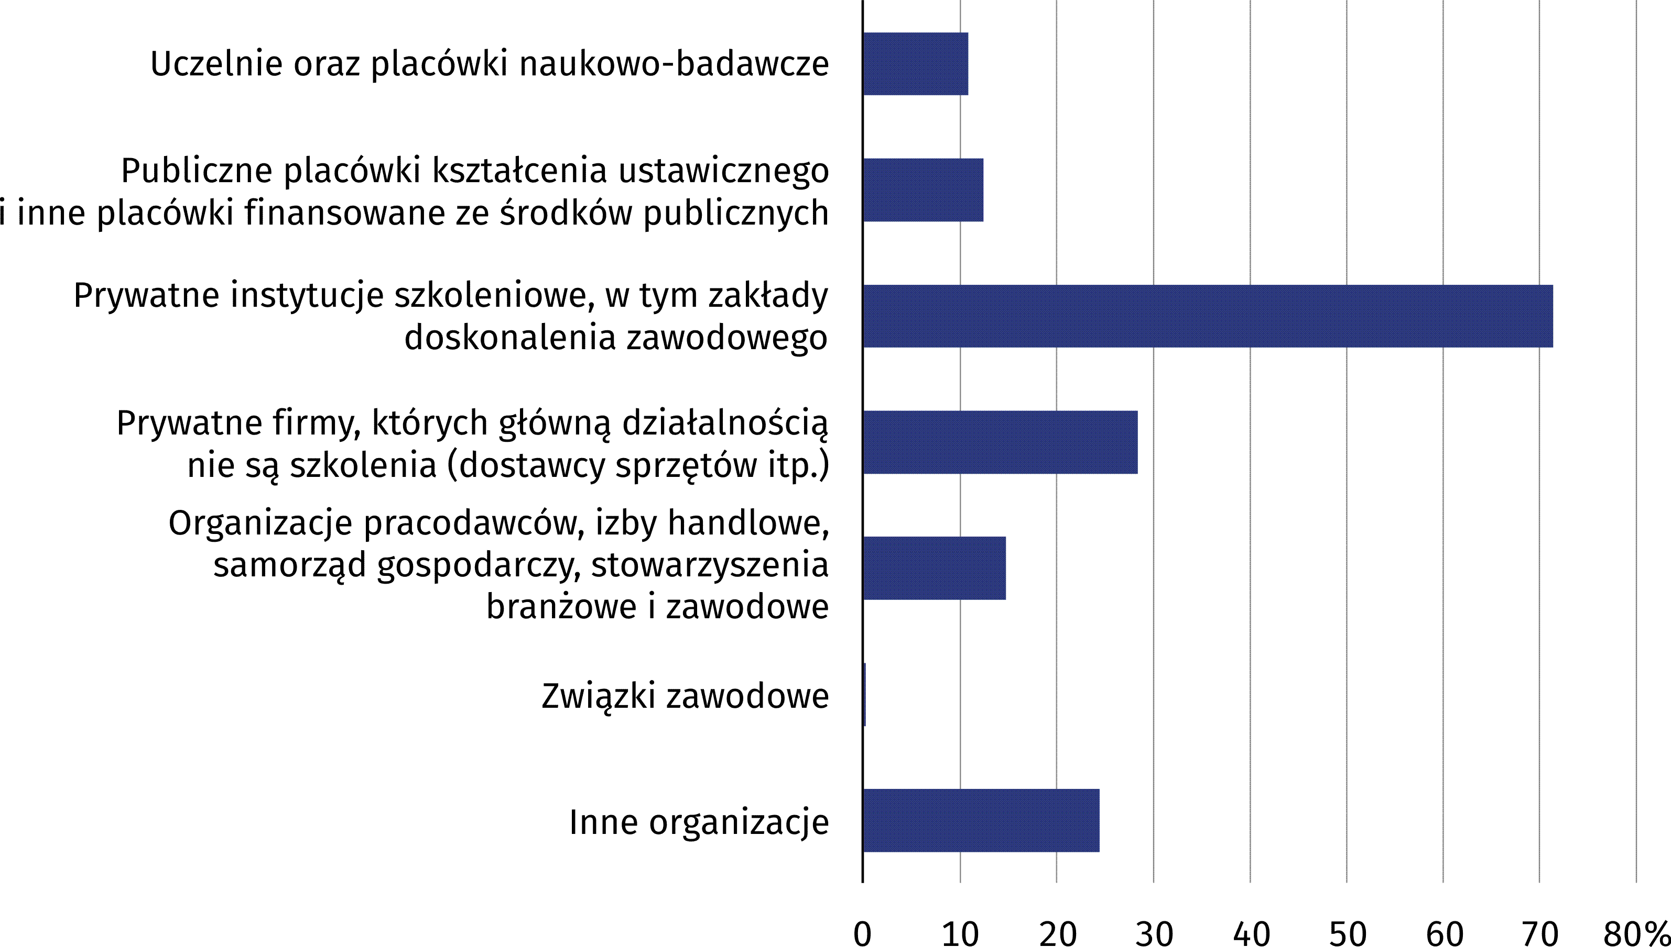

W 2020 r. wstępne szkolenie zawodowe prowadziło 6,4% przedsiębiorstw

Poza ustawicznym szkoleniem zawodowym pracowników, badanie obejmowało również **wstępne szkolenie zawodowe**, czyli przygotowanie młodocianych (którzy nie byli wliczani do liczby pracujących) do świadczenia pracy na rzecz przedsiębiorstwa. Z ogólnej liczby przedsiębiorstw jedynie 6,4% jednostek prowadziło wstępne szkolenie zawodowe.

W 2020 r. szkoleń dla swoich pracowników **nie prowadziło** 59,1% przedsiębiorstw. Spośród nich 75,5% jako najczęstszą przyczynę braku działalności szkoleniowej podawało, że obecne kwalifikacje i umiejętności zatrudnionych w pełni odpowiadają potrzebom przedsiębiorstwa.

**Wykres 4. Powody niezapewnienia ustawicznego szkolenia zawodowego w 2020 r.**

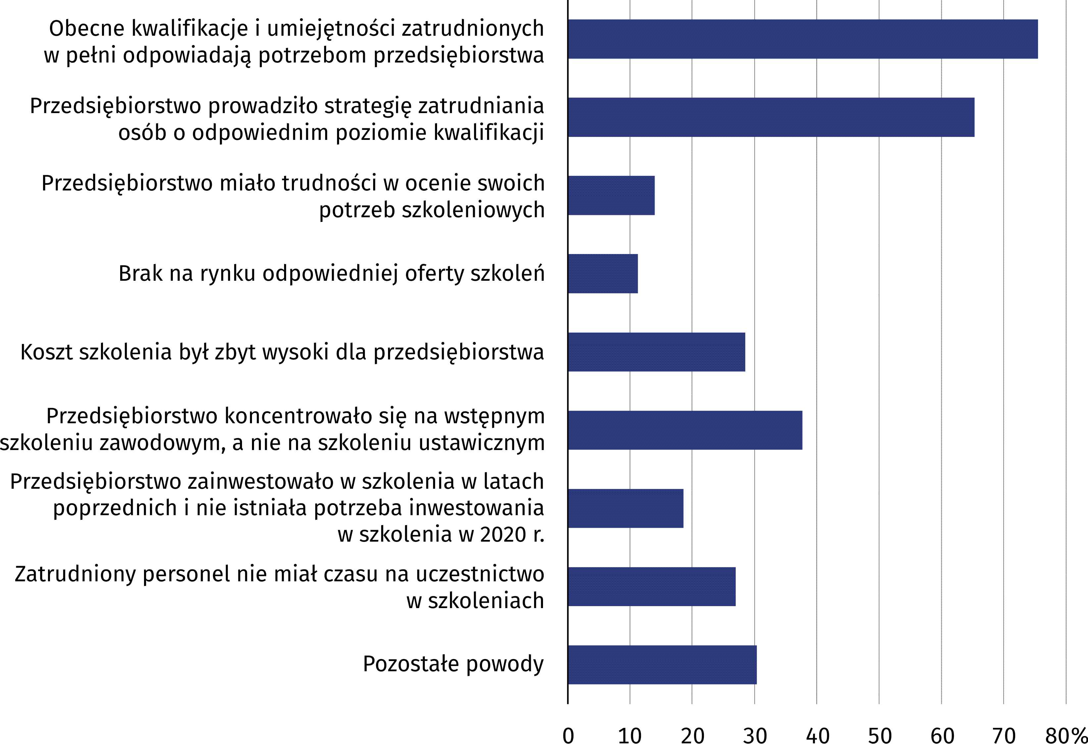

Znak (Δ) — oznacza, że nazwy zostały skrócone w stosunku do obowiązującej klasyfikacji; pełne nazwy dostępne są na stronie GUS pod adresem:

Szerszy zakres danych ze sprawozdania SU-2 wraz z tablicami wynikowymi zostanie zaprezentowany w publikacji GUS „Ustawiczne szkolenie zawodowe   
w przedsiębiorstwach w Polsce w 2020 r.”.

<https://stat.gov.pl/Klasyfikacje/doc/pkd_07/pkd_07.htm>

W przypadku cytowania danych Głównego Urzędu Statystycznego prosimy o zamieszczenie informacji: „Źródło danych GUS”, a przypadku publikowania obliczeń dokonanych na danych opublikowanych przez GUS prosimy o zamieszczenie informacji: „Opracowanie własne na podstawie danych GUS”.

|  |  |
| --- | --- |
| Opracowanie merytoryczne:  **Urząd Statystyczny w Gdańsku**  **Dyrektor Jerzy Auksztol**  Tel: 58 76 83 130 | Rozpowszechnianie:  **Rzecznik Prasowy Prezesa GUS** **Karolina Banaszek**Tel: 695 255 011 |

|  |  |  |
| --- | --- | --- |
| **Wydział Współpracy z Mediami**  Tel:22 608 34 91, 22 608 38 04  **e-mail:** [**obslugaprasowa@stat.gov.pl**](mailto:obslugaprasowa@stat.gov.pl) | Element zdobniczy | [www.stat.gov.pl](https://stat.gov.pl/) |
| Element zdobniczy | [@GUS_STAT](https://twitter.com/GUS_STAT) |
| Element zdobniczy | [@GlownyUrzadStatystyczny](https://www.facebook.com/GlownyUrzadStatystyczny/) |

**Powiązane opracowania**

[Charakterystyka ustawicznego szkolenia zawodowego w przedsiębiorstwach w 2015 r.](https://stat.gov.pl/obszary-tematyczne/edukacja/edukacja/charakterystyka-ustawicznego-szkolenia-zawodowego-w-przedsiebiorstwach-w-2015-r-,4,3.html)

**Ważniejsze pojęcia dostępne w słowniku**

[Ustawiczne szkolenie zawodowe](https://stat.gov.pl/metainformacje/slownik-pojec/pojecia-stosowane-w-statystyce-publicznej/989,pojecie.html)